PRIMETON TECHNOLOGIES, LTD.
上海普元信息技术有限责任公司

持续集成编译方式报告

No part of this document may be reproduced, stored in any electronic retrieval system, or transmitted in any form or by any means, mechanical, photocopying, recording, otherwise, without the written permission of the copyright owner.



COPYRIGHT 2006 by Primeton Technologies, Ltd. ALL RIGHTS RESERVED.

文档修订记录
序号 | 版本号 | 修订日期 | 修订概述 | 修订人 | 审批人 | 备注
1 | 0.1 | 2012-11-15 | 创建 | 喻迎亚

规范及约定

- 【规范及约定】的内容仅仅是对本文档编写的规范和约定进行描述，文档编写人员必须严格按照本规范和约定进行编写，在文档正式发布时删除该部分内容；
- 文档内容采用“首行缩进、小四号字体、1.5倍行距”的格式，选中段落文本使用快捷键【Ctrl+Alt+4】可以进行格式化（直接选中蓝色的说明文字即可）；
- 必须填写“文档修订控制记录”；
- 文档目录必须更新为最新的，与实际内容相对应；
- 模版中每部分内容的下面的蓝色字体是对这块内容的说明，编写文档时选中这段文字，使用【Ctrl+Alt+4】快捷键即可格式化成要求的字体；

目 录

1 文档摘要 5
1.1 文档分类 5
1.2 关键字/Tag 5
1.3 作者、协作者及评审人员 5
1.4 定义 5
2 概述 5
2.1 问题或场景 5
2.2 目的 5
2.3 场景描述 5
2.4 编译方式分析及对比 7
2.4.1 方式一 7
2.4.2 方式二 9
2.4.3 对比 11
2.4.4 经验总结 12
2.5 遇到的问题及解决 13
2.5.1 问题一 13
2.5.2 问题二 14

文档摘要

文档分类
持续集成编译

关键字/Tag
持续集成、编译

作者、协作者及评审人员
喻迎亚

定义

概述

问题或场景
本测试报告主要针对在持续集成过程中进行编译时遇到的问题解答。

目的
通过该报告对当前持续集成中如何进行编译作了详细说明，以及在编译过程中遇到的一些问题进行了记录汇总。

场景描述
现在BPM项目中，构件包org.gocom.bpm.platform.foundation与
org.gocom.bpm.platform.test之间没有任何依赖关系，但是在foundation包的java类可以import test包中的类进行调用，相反test包的java类也可以import foundation包中的类进行调用，这样就造成了二个构件包隐含相互依赖的情况出现了。
Foundation包依赖关系图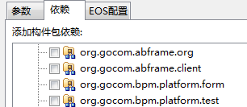
Test包依赖关系图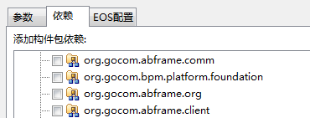
而具体的使用情况如下图所示：
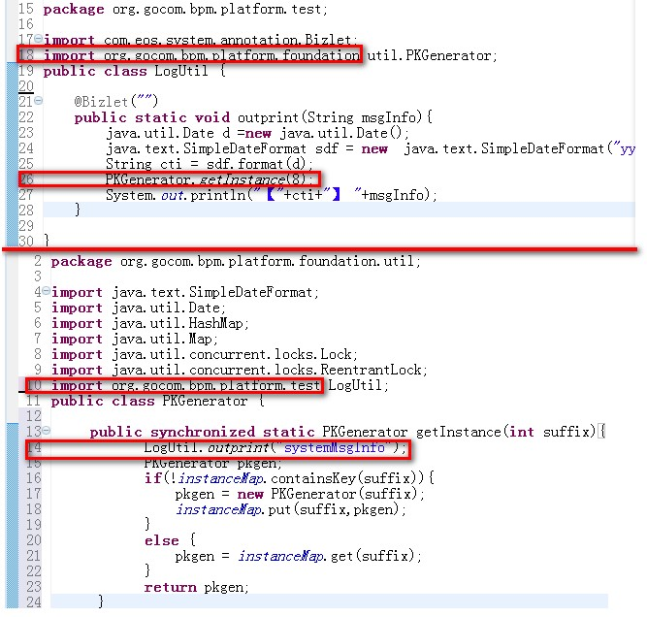

对于EOS项目构件包中这种java类之间的相互依赖情况，在IDE环境中可以全部编译成功，而把这些代码通过ANT进行自动编译时总是通不过。后检查发现是由于构件包之间的java类存在互相依赖的情况，有些是显示依赖，还有些是隐含依赖。

编译方式分析及对比

方式一
由上可以分析得知，如果构件包A 中依赖了构件包B，那么如果构件包B没有先编译，在编译A的时候就会报错：构件包B或者构件包B中的某个类不存在。从而导致编译失败：
D:\ProjectBpm\bpmNew\org.gocom.bpm.platform.extendpoint\src\org\gocom\bpm\platform\extendpoint\ExtendPointer.java:28: 软件包 org.gocom.abframe.comm.base 不存在
[javac] import org.gocom.abframe.comm.base.XMLConfigReader;
[javac] ^
[javac] D:\ProjectBpm\bpmNew\org.gocom.bpm.platform.extendpoint\src\org\gocom\bpm\platform\extendpoint\ExtendPointer.java:342: 找不到符号
[javac] 符号： 类 XMLConfigReader
[javac] 位置： 类 org.gocom.bpm.platform.extendpoint.ExtendPointer
[javac] XMLConfigReader reader=new XMLConfigReader(new FileInputStream(configFile));
[javac] ^
[javac] D:\ProjectBpm\bpmNew\org.gocom.bpm.platform.extendpoint\src\org\gocom\bpm\platform\extendpoint\ExtendPointer.java:342: 找不到符号
[javac] 符号： 类 XMLConfigReader
[javac] 位置： 类 org.gocom.bpm.platform.extendpoint.ExtendPointer
[javac] XMLConfigReader reader=new XMLConfigReader(new FileInputStream(configFile));
[javac] ^
[javac] 3 错误

所以在进行编译时，先编译被依赖项，按照顺序来执行。对于拆包后的框架而言，显示依赖项是比较容易定位顺序的，而对于import 这种隐含依赖的情况则只能在编译的过程中根据报的错误提示信息来进行定位和安排顺序。
目前BPM项目编译顺序为：
1.org.gocom.abframe.comm
2.org.gocom.abframe.tools
3.org.gocom.abframe.auth
4.org.gocom.abframe.org
5.org.gocom.abframe.rights
6.org.gocom.abframe.client
7.org.gocom.bpm.platform.foundation
8.org.gocom.bpm.platform.extendpoint
9.org.gocom.bpm.platform.bizcatalog
10.org.gocom.bpm.platform.form
11.org.gocom.bpm.platform.model
12.org.gocom.bpm.platform.bizcomponent
13.org.gocom.bpm.platform.test

重点代码在于：
<target name="compiler" depends="init">
<ant antfile="build.xml" target="build.org.gocom.abframe.comm"/>
<ant antfile="build.xml" target="build.org.gocom.abframe.tools"/>
<ant antfile="build.xml" target="build.org.gocom.abframe.auth"/>
<ant antfile="build.xml" target="build.org.gocom.abframe.org"/>
<ant antfile="build.xml" target="build.org.gocom.abframe.rights"/>
<ant antfile="build.xml" target="build.org.gocom.abframe.client"/>
<ant antfile="build.xml" target="build.org.gocom.bpm.platform.foundation"/>
<ant antfile="build.xml" target="build.org.gocom.bpm.platform.extendpoint"/>
<ant antfile="build.xml" target="build.org.gocom.bpm.platform.bizcatalog"/>
<ant antfile="build.xml" target="build.org.gocom.bpm.platform.form"/>
<ant antfile="build.xml" target="build.org.gocom.bpm.platform.model"/>
<ant antfile="build.xml" arget="build.org.gocom.bpm.platform.bizcomponent"/>
<ant antfile="build.xml" target="build.org.gocom.bpm.platform.test"/>
<target />

只要按照这种顺序进行编译，那么可以顺利执行成功。

方式二
先取出所有的Java类，进行编译，并将编译好的Java类打成Jar包，然后在编译构件包的过程中以Classpath的形式进行引用。这样，对于所有的import 隐含的依赖都不会有找不到类的情况了。
这里，需要注意的是，由于每个构件包就相当于一个小项目，所以在取java 类的时候不能单纯的只取“.java”结尾的文件，也要包含其对应的目录结构。否则，仍然会提示找不到构件包。
另外，在编译完成以后，要对生成的临时文件进行清理。否则，再进行第二次或多次编译的时候会导致类冲突类重复：
D:\ProjectBPM\bpmNew\temp.folder\@dot.jar\src\temp.folder\@dot.jar\src\org.gocom.abframe.auth\src\org\gocom\abframe\auth\BasePermissionChecker.java:86: 类重复： org.gocom.abframe.auth.BasePermissionChecker
[javac] public abstract class BasePermissionChecker implements PermissionChecker{
[javac] ^
[javac]

如下是这种方式编译的重点代码：
<target name="buildAllJava" >
<！ -- 用copy的方式取出包含了目录的所有java类。保证和cvs上取下来的代码一致-->
<copy todir="D:/ProjectBPM/bpmNew/temp.folder/@dot.jar/src">
<fileset dir="D:/ProjectBPM/bpmNew">
<include name="**/*.java" />
</fileset>
</copy>

<！-- 将取出的java类进行编译-->
<javac destdir="D:/ProjectBPM/bpmNew/temp.folder/@dot.jar/class" failonerror="${javacFailOnError}" verbose="${javacVerbose}" debug="${javacDebugInfo}" includeAntRuntime="no" bootclasspath="${bundleBootClasspath}" source="${bundleJavacSource}" target="${bundleJavacTarget}">
<compilerarg line="${compilerArg}" compiler="${build.compiler}" />
<classpath refid="@dot.classpath" />
<src path="${project.root}/temp.folder/@dot.jar/src" />
</javac>

<！-- 将编译后的文件打成Jar 文件-->
<jar destfile="${temp.folder}/@dot.jar/bpm.jar" manifestencoding="UTF-8" >
<fileset dir="${temp.folder}/@dot.jar/class" />
</jar>
</target>

在编译其它构件包的时候，用Classpath 的方式进行引用，以model包为例：
<target name="build.org.gocom.bpm.platform.model" depends="init">
<delete dir="${temp.folder}/@dot.bin/org.gocom.bpm.platform.model" />
<mkdir dir="${temp.folder}/@dot.bin/org.gocom.bpm.platform.model" />
<mkdir dir="${temp.folder}/@dot.ecd/" />
<path id="@dot.classpath">
<pathelement path="./lib/bizlet_annotation.jar" />
<pathelement location="${eclipse.home}\plugins\org.junit4_4.1.0.1\junit-4.1.jar" />
<pathelement path="${project.root}\temp.folder\@dot.jar\bpm.jar"/>
</path>
<!-- compile the source code -->
<javac destdir="${temp.folder}/@dot.bin/org.gocom.bpm.platform.model" failonerror="${javacFailOnError}" verbose="${javacVerbose}" debug="${javacDebugInfo}" includeAntRuntime="no" bootclasspath="${bundleBootClasspath}" source="${bundleJavacSource}" target="${bundleJavacTarget}" memoryMaximumSize="512m">
<compilerarg line="${compilerArg}" compiler="${build.compiler}" />
<classpath refid="@dot.classpath" />
<src path="D:/ProjectBpm/bpmNew/org.gocom.bpm.platform.model/src/" />
<compilerarg line="-log '${temp.folder}/@dot.bin/org.gocom.bpm.platform.model${logExtension}'" compiler="${build.compiler}" />
</javac>
</target>

在调用各个构件包编译的时候不用按顺序执行也可以：如下
<target name="compiler" depends="init">
<ant antfile="build.xml" target="build.org.gocom.bpm.platform.foundation"/>
<ant antfile="build.xml" target="build.org.gocom.bpm.platform.extendpoint"/>
<ant antfile="build.xml" target="build.org.gocom.bpm.platform.bizcatalog"/>
<ant antfile="build.xml" target="build.org.gocom.bpm.platform.form"/>
<ant antfile="build.xml" target="build.org.gocom.bpm.platform.model"/>
<ant antfile="build.xml" arget="build.org.gocom.bpm.platform.bizcomponent"/>

<ant antfile="build.xml" target="build.org.gocom.abframe.comm"/>
<ant antfile="build.xml" target="build.org.gocom.abframe.tools"/>
<ant antfile="build.xml" target="build.org.gocom.abframe.auth"/>
<ant antfile="build.xml" target="build.org.gocom.abframe.org"/>
<ant antfile="build.xml" target="build.org.gocom.abframe.rights"/>
<ant antfile="build.xml" target="build.org.gocom.abframe.client"/>
<ant antfile="build.xml" target="build.org.gocom.bpm.platform.test"/>
<target />

对比
方式一从理论上看似用这种方式编译较为简单，也能编译成功。但实际上，定位编译顺序在实施过程中就较为复杂，且不便于后期维护。

而方式二，看似复杂，却是最简单的编译方式，完全不用管执行顺序，自然也无需进行各种定位和排序。同时，对后期新增构件包或修改构件包内容也不会造成任何影响。

所以，目前选用第二种方式对BPM项目进行编译。

经验总结
前面用到了ant task--- copy的用法，在这里也对其做一个简单的总结：
- Copy单个文件到指定目录下：
例： <copy todir =”${basedir}/new” file=”${basedir}/old/test.txt”>
将 ${basedir}/old/test.txt 文件拷贝到 ${basedir}/new下。

- Copy一批文件到指定目录下：
例： <copy todir = “${basedir}/new”>
<fileset dir = “${basedir}/old”>
<include name = “test1.txt” />
<include name = “test2.txt” />
<exclude name = “test3.txt” />
<exclude name = “test4.txt” />
</fileset>
</copy>
这里fileset 定义的是原文件的组成形式，<include/>子属性表示包括，<exclude/>子属性表示排除。
也可以把<fileset/>简写成： <fileset dir =”${basedir}/old” includes =”test1.txt, test2.txt” excludes=”test3.txt, test4.txt” /> 。 includes 可以理解成 include的附属形式，包含多个文件时用逗号隔开，excludes 也一样。

- Copy一个目录到指定目录下：
例： <copy todir = “${basedir}/new”>
<fileset dir = “${basedir}/old”>
<include name = “src” />
<include name = “src/” />
<exclude name = “src/**” />
<exclude name = “src/***” />
<exclude name = “**/*.log” />
</fileset>
</copy>
同样使用<fileset/> 属性，name 指定目录名，使用<exclude/> 排除目录时，目录名必须写成“src/”或“src/**”形式，否则不会生效。而<include/>这里也要分两种情况，用<include/> 子属性和不用<include/> 子属性：
- 若使用<include/>，又要分三种情况：
若是“src”，则只会拷贝名为 src 的空目录过去，它里面的文件和子目录不会拷贝。
若是“src/” 或 “src/**”，则会把整个src 目录拷贝过去，包括里面的文件和子目录。
若是“src/*”，则只会把该目录和该目录下的第一级子目录的所有东西拷贝过去，而不会拷贝第二级和第二级以下的。 注：“src/*” 这儿是一个“*”号，“*”若是大于两个，也跟一个“*”是同样效果。比如，“src/*” 和 “src/***”都只拷贝src 目录下的第一级子目录。

***注***： 若src 这个目录本身就是空目录，无论怎么写，这个空目录都不会被拷贝。也就是就，copy 操作不会产生创建空目录的作用，要想创建空目录，只有用mkdir。

- 若不使用<include/>属性，如：
<fileset dir =”${basedir}/old” >
</fileset>
则会拷贝 ${basedir}/old 下的所有文件和子目录。

以上Copy 的三种用法，如果计算机中没有 todir 指定的路径，ant 也会自动创建这个路径。

遇到的问题及解决

问题一
OutOfMemory错误:
在ANT中使用javac命令执行编译的时候，由于ANT编译的脚本较多，每编译到一段时间过后，系统就会出现OutOfMemory错误。一般出现这个问题的都是虚拟机分配的内存不够用，网上google 了一番，有以下两种方案解决：
- 修改build.xml 文件，在javac 节点处设置 fouk 属性，同时指定 memoryinitialsize 、memorymaximumsize属性。例如：
<javac destdir="D:/ProjectBPM/bpmNew/temp.folder/@dot.jar/class" failonerror="${javacFailOnError}" verbose="${javacVerbose}" debug="${javacDebugInfo}" includeAntRuntime="no" bootclasspath="${bundleBootClasspath}" source="${bundleJavacSource}" target="${bundleJavacTarget}" fork =”true” memoryinitialsize =”256m” memorymaximumsize=”512m”>
<compilerarg line="${compilerArg}" compiler="${build.compiler}" />
<classpath refid="@dot.classpath" />
<src path="${project.root}/temp.folder/@dot.jar/src" />
</javac>
说明：没有指定“fork”属性（默认为false），javac 命令将和ant 在同一个进程中执行，同时，javac 被分配的内存只有64MB。如果指定fork 属性为true，javac命令将和ant 不在同一个进程中执行，分配内存大小将为memoryinitialsize 、memorymaximumsize指定的大小。
--- memoryinitialsize： javac占用的最小内存
---memorymaximumsize： javac 占用的最大内存

- 不需要修改build.xml文件，通过在Ant 执行时，指定虚拟机的内存来解决。具体方法是在[ant_home]/bin/ant.bat文件中增加set ANT_OPTS =’-Xms64m –Xmx512m’。 或者直接在系统环境变量里面增加。如图：
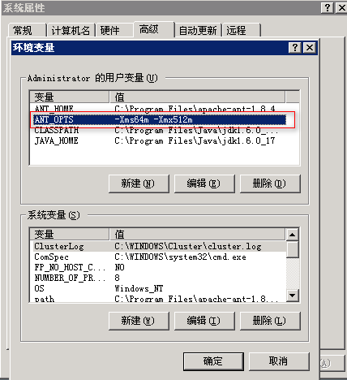

问题二
Error Message: Error running javac.exe：Unable to find a javac compiler。
在执行编译javac 命令的时候报的这个异常。这个问题应该是没有正确指定javac的路径，所以找不到。但在系统环境变量中已经设置了JAVA_HOME 和CLASSPATH为jdk，一时不太清楚为什么报这个错。
后来仔细想了想，在修改outOfMemory 这个问题的时候，加了”fork = true”之后才报的找不到javac compiler 的异常。
在网上查了一下fork 相关的资料，ant 官方定义是“if enabled triggers the class execution in another VM”，Ant 默认行为是调用运行Ant 本身的JVM，然后想要单独的调用编译器，则需要设置fork 属性为 true。而默认情况下，程序都是运行ant 的虚拟机。设置fork 为 true 后，每次编译的时候都会让ant 启动一个新的虚拟机。此时，程序很可能就会因此找不到javac compiler 而抛异常。
果断将javac 处的“fork = “true” ” 去掉，再次执行编译，问题解决。而上面的outOfMemory 问题用第二种方式也可以得到解决。

问题三
在编译完成之后发送邮件时，邮件发送失败。提示 [mail] Failed to initialize MIME mail: javax/mail/MessagingException 错误。
解决方法： 将mail.jar 和 activation.jar 放到ant 的lib 目录下就OK了。

问题四
在访问过程中，后台抛异常信息：
Caused by: ErrCode: 21030002 Message: 组织机构实现中，每个参与者的参与范围列表中至少应该包含自己。错误的方法实现：getParticipantScope([@ERROR:IWFOMService.getParticipantScope(person,sxcui)])。

解决方法： 在eos 管理控制台（EOS-Governor）里进入Governor--->BPS引擎配置--->扩展配置将默认的配置（如下图）组织机构接口实现类和权限接口实现类修改为：org.gocom.abframe.auth.om.WFOMServiceImpl。之后需要重启服务。
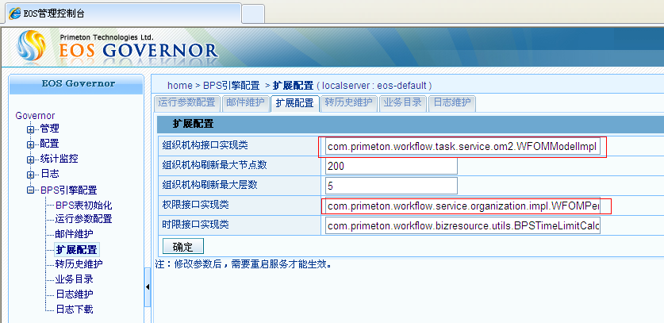修改后的配置为：
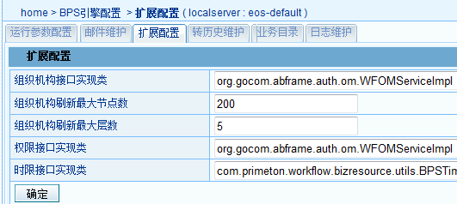

问题五
在访问过程中有时候会出现如下错误信息：异常堆栈 java.lang.IllegalArgumentException: java.util.ConcurrentModificationException: concurrent access to HashMap attempted by Thread[WebContainer : 3,5,main] …… 。该错误是由于多线程导致的并发异常，通常需要重启服务，并重新reload 即可再行访问。

问题六

在访问过程中报“找不到构件包”的异常信息。如下：
Caused by: com.eos.access.client.exception.ServiceNotFoundException: Service 'eos-default$org.gocom.abframe.comm.szbpmcomm' is not found
at com.primeton.access.client.impl.skeleton.DefaultServiceSkeleton.getServiceEndpoint(DefaultServiceSkeleton.java:77)
at com.primeton.access.client.impl.AbstractServiceEndpointGetter.createRemoteServiceEndpoint(AbstractServiceEndpointGetter.java:77)
at com.primeton.access.client.impl.Local2UDDIServiceEndpointGetter.getServiceEndpoint(Local2UDDIServiceEndpointGetter.java:33)

这里的构件包是框架拆包之后的，需要用sysadmin 登陆重新加载xml相关配置即可，刷新下缓存。

问题七
点击查询的时候“来自网页的消息：不是一个有效的process name:m:logicFrameParam/listDataHandler.”如下图：
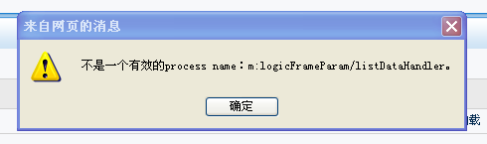
这里需要添加“MUO属性信息”配置： 属性名称：logicFrameParam 属性数据类型为：java:java.util.Map。
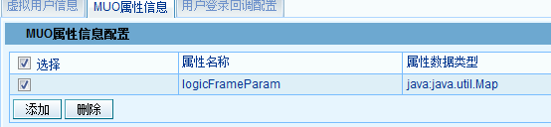

问题八
后台抛异常信息：
[12-11-26 16:19:12:281 CST] 00000037 SystemErr R 2012-11-26 16:19:12 com.ibm.ws.webcontainer.webapp.WebApp
严重: [Servlet Error]-[ControllerServlet]: javax.servlet.ServletException: 错误的IP调用SCA服务！允许的IP：127.0.0.1,调用的IP：sdc-1959529c105
at cn.chinaclear.sz.bpm.interfaces.IPFilter.doFilter(IPFilter.java:59)
at com.ibm.ws.webcontainer.filter.FilterInstanceWrapper.doFilter(FilterInstanceWrapper.java:190)
at com.ibm.ws.webcontainer.filter.WebAppFilterChain.doFilter(WebAppFilterChain.java:130)
at cn.chinaclear.sz.bpm.interfaces.WebServiceFilter.doFilter(WebServiceFilter.java:67)
at com.ibm.ws.webcontainer.filter.FilterInstanceWrapper.doFilter(FilterInstanceWrapper.java:190)
at com.ibm.ws.webcontainer.filter.WebAppFilterChain.doFilter(WebAppFilterChain.java:130)
at com.ibm.ws.webcontainer.filter.WebAppFilterChain._doFilter(WebAppFilterChain.java:87)
at com.ibm.ws.webcontainer.filter.WebAppFilterManager.doFilter(WebAppFilterManager.java:837)
at com.ibm.ws.webcontainer.filter.WebAppFilterManager.doFilter(WebAppFilterManager.java:680)
at com.ibm.ws.webcontainer.servlet.ServletWrapper.handleRequest(ServletWrapper.java:588)
at com.ibm.ws.wswebcontainer.servlet.ServletWrapper.handleRequest(ServletWrapper.java:525)
at com.ibm.ws.webcontainer.webapp.WebApp.handleRequest(WebApp.java:3548)
at com.ibm.ws.webcontainer.webapp.WebGroup.handleRequest(WebGroup.java:269)
at com.ibm.ws.webcontainer.WebContainer.handleRequest(WebContainer.java:818)
at com.ibm.ws.wswebcontainer.WebContainer.handleRequest(WebContainer.java:1478)
at com.ibm.ws.webcontainer.channel.WCChannelLink.ready(WCChannelLink.java:126)
at com.ibm.ws.http.channel.inbound.impl.HttpInboundLink.handleDiscrimination(HttpInboundLink.java:458)
at com.ibm.ws.http.channel.inbound.impl.HttpInboundLink.handleNewInformation(HttpInboundLink.java:387)
at com.ibm.ws.http.channel.inbound.impl.HttpInboundLink.ready(HttpInboundLink.java:267)
at com.ibm.ws.tcp.channel.impl.NewConnectionInitialReadCallback.sendToDiscriminators(NewConnectionInitialReadCallback.java:214)
at com.ibm.ws.tcp.channel.impl.NewConnectionInitialReadCallback.complete(NewConnectionInitialReadCallback.java:113)
at com.ibm.ws.tcp.channel.impl.AioReadCompletionListener.futureCompleted(AioReadCompletionListener.java:165)
at com.ibm.io.async.AbstractAsyncFuture.invokeCallback(AbstractAsyncFuture.java:217)
at com.ibm.io.async.AsyncChannelFuture.fireCompletionActions(AsyncChannelFuture.java:161)
at com.ibm.io.async.AsyncFuture.completed(AsyncFuture.java:136)
at com.ibm.io.async.ResultHandler.complete(ResultHandler.java:196)
at com.ibm.io.async.ResultHandler.runEventProcessingLoop(ResultHandler.java:751)
at com.ibm.io.async.ResultHandler$2.run(ResultHandler.java:881)
at com.ibm.ws.util.ThreadPool$Worker.run(ThreadPool.java:1497)

解决办法是： 用"sysadmin"用户登陆bpm 系统，进入系统管理---系统配置---参数管理（特殊维护）将“INT_IPFILTER_ENABLE” 改成 N


问题九
数据库里需要设置内外网连接的端口，若是用的一个数据库，而有多个环境（14 tomcat，13 was）会导致连接不上。可以修改通过修改代码的方式：
外网找到： cn.chinaclear.sz.bpm.interfaces.comminter.call---- 调用远程服务，将respositoryHost值 intermgs[1]/sysurl修改为：intermgs[1]/126.0.0.14（内网机器IP）。 port值intermgs[1]/sysport 修改为：8080（内网端口）。 注意修改值类别为常量。

问题十
在写Selenium测试用例运的过程中，由于1.0 有很多的局限性，无法实现想要的功能，便将用例升级到了2.0。selenium2.0 需要JDK1.6的支持，而现在的eos 默认的JDK版本为1.5的。所以在最后运行的过程中会产生Bad version错误。具体的异常信息如下：
java.lang.UnsupportedClassVersionError: Bad version number in .class file
at java.lang.ClassLoader.defineClass1(Native Method)
at java.lang.ClassLoader.defineClass(ClassLoader.java:620)
at java.security.SecureClassLoader.defineClass(SecureClassLoader.java:124)
at java.net.URLClassLoader.defineClass(URLClassLoader.java:260)
at java.net.URLClassLoader.access$100(URLClassLoader.java:56)
at java.net.URLClassLoader$1.run(URLClassLoader.java:195)
at java.security.AccessController.doPrivileged(Native Method)
at java.net.URLClassLoader.findClass(URLClassLoader.java:188)
at java.lang.ClassLoader.loadClass(ClassLoader.java:306)
at sun.misc.Launcher$AppClassLoader.loadClass(Launcher.java:268)
at java.lang.ClassLoader.loadClass(ClassLoader.java:251)
at java.lang.ClassLoader.loadClassInternal(ClassLoader.java:319)
at java.lang.Class.getDeclaredMethods0(Native Method)
at java.lang.Class.privateGetDeclaredMethods(Class.java:2395)
at java.lang.Class.getDeclaredMethods(Class.java:1763)
at org.junit.internal.runners.TestIntrospector.getTestMethods(TestIntrospector.java:26)
at org.junit.internal.runners.TestClassMethodsRunner.<init>(TestClassMethodsRunner.java:27)
at org.junit.internal.runners.TestClassRunner.<init>(TestClassRunner.java:20)
at sun.reflect.NativeConstructorAccessorImpl.newInstance0(Native Method)
at sun.reflect.NativeConstructorAccessorImpl.newInstance(NativeConstructorAccessorImpl.java:39)
at sun.reflect.DelegatingConstructorAccessorImpl.newInstance(DelegatingConstructorAccessorImpl.java:27)
at java.lang.reflect.Constructor.newInstance(Constructor.java:494)
at org.junit.internal.requests.ClassRequest.getRunner(ClassRequest.java:26)
at org.eclipse.jdt.internal.junit4.runner.JUnit4TestReference.<init>(JUnit4TestReference.java:26)
at org.eclipse.jdt.internal.junit4.runner.JUnit4TestClassReference.<init>(JUnit4TestClassReference.java:24)
at org.eclipse.jdt.internal.junit4.runner.JUnit4TestLoader.createTest(JUnit4TestLoader.java:34)
at org.eclipse.jdt.internal.junit4.runner.JUnit4TestLoader.loadTests(JUnit4TestLoader.java:24)
at org.eclipse.jdt.internal.junit.runner.RemoteTestRunner.runTests(RemoteTestRunner.java:445)
at org.eclipse.jdt.internal.junit.runner.RemoteTestRunner.runTests(RemoteTestRunner.java:673)
at org.eclipse.jdt.internal.junit.runner.RemoteTestRunner.run(RemoteTestRunner.java:386)
at org.eclipse.jdt.internal.junit.runner.RemoteTestRunner.main(RemoteTestRunner.java:196)

要解决这个问题，目标很简单。将JDK 的版本保持一致即可。
- 方案一：将selenium 2.0 的jar 包换成jdk1.5的版本。
这种方案在理论上是可以的，但在网上找了很久都没有合适的jar 包，在运行过程中仍然出错。于是使用第二种方案。
- 方案二：将eos 的jdk 换成1.6 的。
在持续集成中，eos 是安装在was 环境下的，was下的eos安装jdk版本是经过严格测试的。若将jdk版本换成1.6的，在安装eos的过程中仍然会报错。
于是，考虑将应用程序和测试用例分离。将应用程序部署在was 中，而将测试用例部署在tomcat里。注意Tomcat 为5.5.20版本。

从EOS的安装目录文件来看，eos 原本就自带有JDK，且版本默认为1.5。在这里把jdk 文件目录换成1.6的版本，然后进行eos 安装。再来分析一下安装完成之后的EOS，它并没有ide 目录，而我们用到的也只是单纯的eosserver 和关于服务的cmd 命令。
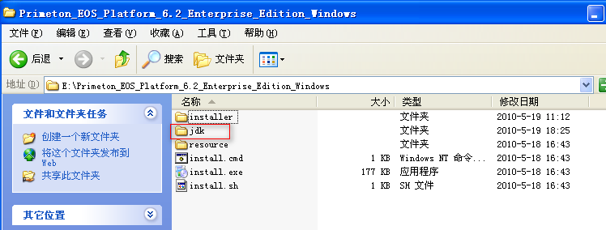
所以，我们可以将安装在tomcat 下的eos 以及tomcat 的目录整个打包作为持续集成部署用例的环境准备。之后就可以进行脚本的编写以及测试框架、测试用例的部署了。
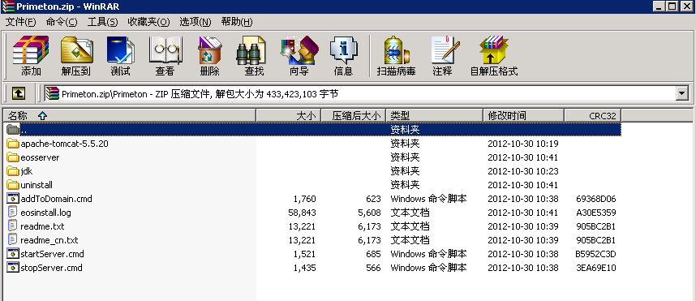

在部署成功后，重启服务。报了一个异常信息：java.lang.LinkageError: JAXB 2.0 API is being loaded from the bootstrap classloader, but this RI needs 2.1 API. Use the endorsed directory mechanism to place jaxb-api.jar in the bootstrap classloader. (See http://java.sun.com/j2se/1.5.0/docs/guide/standards/)。

解决办法如下：
- 如果是application 工程，则在程序中打印出 system.out.println(System.getProperty(“java.endorsed.dirs”)); 找到相应位置，将jaxb-api-2.1.jar 和 jaxb-impl-2.1.12.jar 放到对应的目录下即可。没有endorsed目录，自己新建一个。

- 如果是java web项目，则在一个servlet之类的运行起来的项目中，打印：system.out.println(System.getProperty(“java.endorsed.dirs”)); 找到相应位置，将jaxb-api-2.1.jar 和 jaxb-impl-2.1.12.jar 放到对应的目录下即可。没有endorsed目录，自己新建一个。

当前部署在tomcat 下的web 项目，路径在D:\apache-tomcat-5.5.20\common\endorsed，将jaxb-api-2.1.jar 和 jaxb-impl-2.1.12.jar放到该路径下，重启服务，问题解决。

